TÍTULO DO PROJETO APLICADO

Equipe:

Orientador: Profa. ________________________________

Colaboradores:
Prof. _______________________
Prof. _______________________

Alunos:______________________
______________________
______________________

Campos dos Goytacazes – RJ
Maio/2019
SUMÁRIO

RESUMO 3
ABSTRACT 3
1. INTRODUÇÃO 4
1.1 Objetivo Geral 5
1.1.1 Objetivos específicos 5
2. METODOLOGIA 5
3. RESULTADOS E DISCUSSÃO 6
4. CONCLUSÃO 7
FINANCIAMENTO 7
AGRADECIMENTOS 7
REFERÊNCIAS 7

TÍTULO DO PROJETO APLICADO: SUBTÍTULO
Autor¹ ( nome do aluno), Autor¹ (nome do orientador)
¹Institutos Superiores de Ensino do CENSA - ISECENSA – Curso de Pós-graduação lato sensu em ___________________________________ - Rua Salvador Correa, 139, Centro, Campos dos Goytacazes, RJ, CEP: 28035-310, Brasil

RESUMO
INSIRA O SEU TEXTO AQUI
O resumo deve conter: uma breve introdução, o objetivo do trabalho, a metodologia empregada, os resultados e a conclusão.
Deverá conter no máximo 250 palavras em um só parágrafo.
Palavras-chave:

ABSTRACT
INSIRA O SEU TEXTO AQUI
Keywords:

1. INTRODUÇÃO (mínimo de 1 lauda – deve conter citações)
INSIRA O SEU TEXTO AQUI
Orientações:
A introdução deve ser concisa e é imprescindível que exista uma sequência lógica de frases e parágrafos. É útil analisar as questões a serem consideradas nesta seção em três partes:
1ª parte: deve conter informações sobre o tema geral segundo a literatura atual, de modo que se possibilite a divulgação do objetivo do projeto;
2ª parte: o assunto específico e a questão em foco devem ser tratados, o problema deve ser exposto, e as referências fundamentais devem ser relacionadas ao tópico que será discutido.
3ª parte: os autores devem fazer suas recomendações para solução do problema apontado.
Nesta seção todo o corpo de texto deverá ser escrito no estilo “00 Texto” (fonte Arial com letras tamanho 12 pt, espaçamento entre as linhas de 1,5 cm e após parágrafo de 12 pt).
O formato do papel deve ser A4 com única coluna, 3,5 cm para a margem superior, 2,5 cm para a margem inferior e 3,0 cm para margens laterais, sem cabeçalhos ou rodapés. A fonte principal deve ser ARIAL tamanho 12, com 6 pontos de espaço antes de cada parágrafo.
IMPORTANTE: Este formato já está incluído neste documento. Basta digitar seu texto em INSIRA AQUI O SEU TEXTO.

1.1 Objetivo Geral
INSIRA O SEU TEXTO AQUI
O objetivo geral do seu estudo indica o que espera-se alcançar em termos gerais.

1.1.1 Objetivos específicos
INSIRA O SEU TEXTO AQUI
Os objetivos específicos são “partes” menores do objetivo geral que estão logicamente conectadas. Isto significa que os objetivos específicos visam alcançar o objetivo geral. Devem especificar o que será feito em cada fase do estudo e ser apresentados na mesma sequência da metodologia e dos resultados.

2. METODOLOGIA
INSIRA O SEU TEXTO AQUI
A medotologia deve ser descrita a fim de permitir que o trabalho possa ser repetido por outros pesquisadores.
Formatação da Equação:
 | $$X = y + W$$ | (1)
O aluno deve descrever como os objetivos específicos deste trabalho serão alcançados numa sequência lógica. Tanto as figuras como as tabelas e equações necessárias devem ser apresentadas para que o leitor entenda e possa repetir todos os procedimentos realizados. Caso alguma norma seja utilizada, o aluno deverá mencioná-la no texto e a mesma deve estar presente nas referências do projeto.
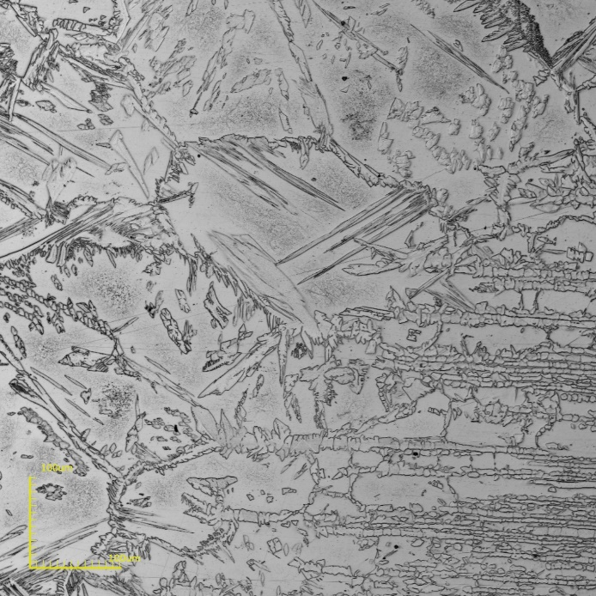
Figura 1: Micrografia da zona termicamente afetada do aço inoxidável UNS 2205

3. RESULTADOS E DISCUSSÃO (mínimo de 5 laudas)
INSIRA O SEU TEXTO AQUI

Orientações:
Os resultados devem ser apresentados de forma clara e concisa e, em seguida, explicados. De preferência, os resultados devem ser apresentados na mesma sequência dos objetivos espefícicos.Tabelas, figuras e fotos podem (e devem) ser incluídas nesta seção para sintetizar a informação ou melhor ilustração.
É interessante que a discussão esteja dividida em 3 partes:
1ª parte (Por que este trabalho foi realizado?): Parágrafo introdutório com a exposição da ideia principal do estudo. Os autores devem abordar o problema e sua relevância, mas sem repetir a seção “Introdução”. Recomenda-se que os principais resultados do projeto sejam resumidos e colocados neste parágrafo.
2ª parte: parágrafos intermediários em que os resultados encontrados no projeto são comparados com outros já existentes na literatura.
3ª parte: no último parágrafo, podem ser enfatizadas as direções futuras ou potenciais aplicações.

4. CONCLUSÃO
INSIRA O SEU TEXTO AQUI
Orientações: As conclusões compreendem a síntese dos resultados atingidos no desenvolvimento do trabalho, não constituindo uma simples enumeração dos aspectos que foram teoricamente ou experimentalmente estudados. As conclusões devem ser breves, claras, praticamente sem comentários e logicamente decorrentes dos resultados obtidos no trabalho realizado. O aluno pode pensar nas conclusões como “respostas” para os objetivos. Desta forma, é interessante que as conclusões sejam apresentadas na mesma sequência em que eles foram colocados.

FINANCIAMENTO
INSIRA O SEU TEXTO AQUI

AGRADECIMENTOS
INSIRA O SEU TEXTO AQUI

REFERÊNCIAS
INSIRA O SEU TEXTO AQUI
Orientações:
1-Revistas Científicas:
Nome do(s) autor(es). Título do artigo. Nome da revista, ano; volume (número): página inicial-página final.
Borges L.O.; Argolo J.C.T; Baker M.C.S. Os Valores Organizacionais e a Síndrome de Burnout: Dois Momentos em uma Maternidade Pública. Rev. Psicologia: Reflexão e Crítica, 2006;19(1):34-43.
2-Artigo de suplemento:
Geerts WH. Prevention of venous thromboembolism: the Seventh ACCP Conference. Chest, 2004; 126 (Suppl 3):338S-40.
3- Livro:
Doyle AC, (editor) Biological mysteries solved, 2nd ed. London: Science Press;1991.p. 5-9.
4-Capítulo de Livro:
Lachmann B, van Daal GJ. Adult respiratory distress syndrome: animal models, In: Robertson B, van Golde LMG, (editors). Pulmonary surfactant. 2nd ed. Amsterdam: Elsevier; 1992. p. 635-663.

